关于2023届本科毕业生生源信息核对的通知

各班级：
根据《省教育厅办公室关于做好全省2023届普通高校毕业生生源基础信息库建设工作的通知》（苏教办学函〔2022〕25 号）要求，现将开展2023届本科毕业生生源信息审核报送工作。请各班级按照以下工作流程和工作要求做好2023届本科毕业生的生源信息核对。
一、学生核对生源信息流程
请注意所有信息均需要核对。
第一步：进入南京中医药大学就业信息网https://njucm.91job.org.cn/，点击学生登录，进入登录界面。
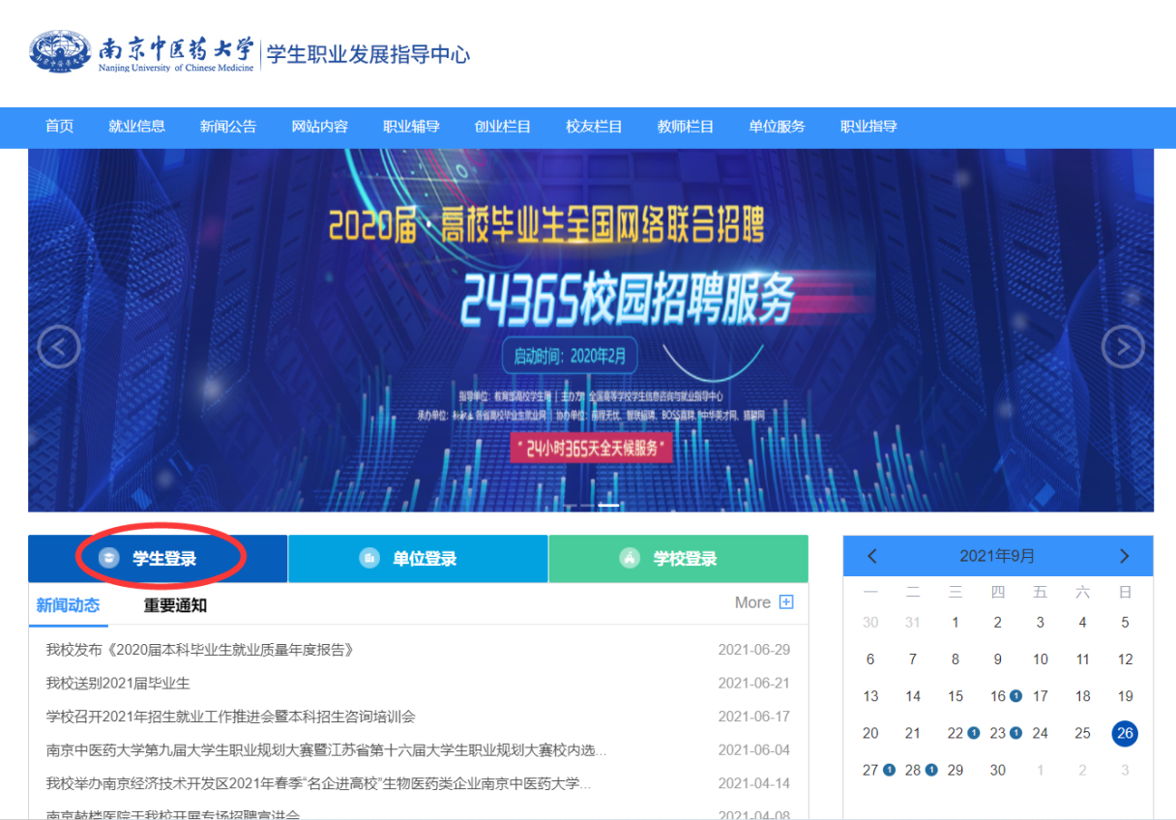
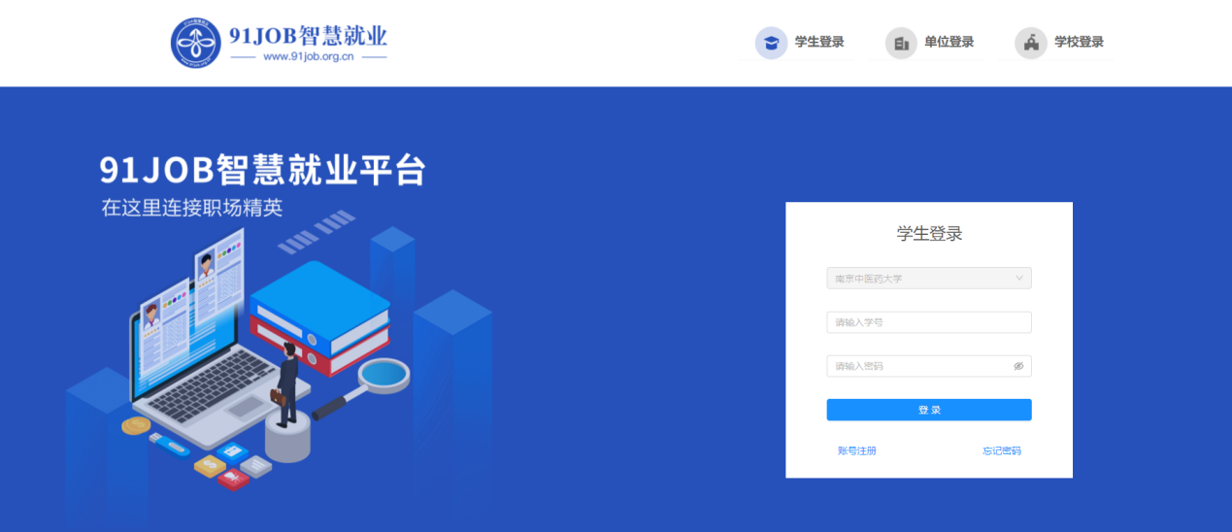
第二步：输入学号和密码（初始密码是身份证号后八位）登录，若显示用户未注册，点击下方【账号注册】按钮按提示完成注册即可。如已注册过，但忘记密码，可以联系院系辅导员密码初始化。（辅导员在就业系统中点击“就业管理→生源管理→生源信息管理”后，查找并选中需要重置密码的学生，点击密码初始化即可）
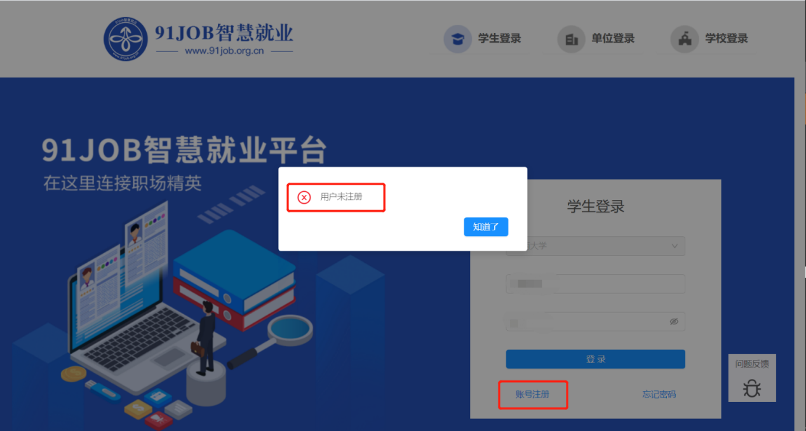
输入学号姓名后，录入基本信息即可完成注册。
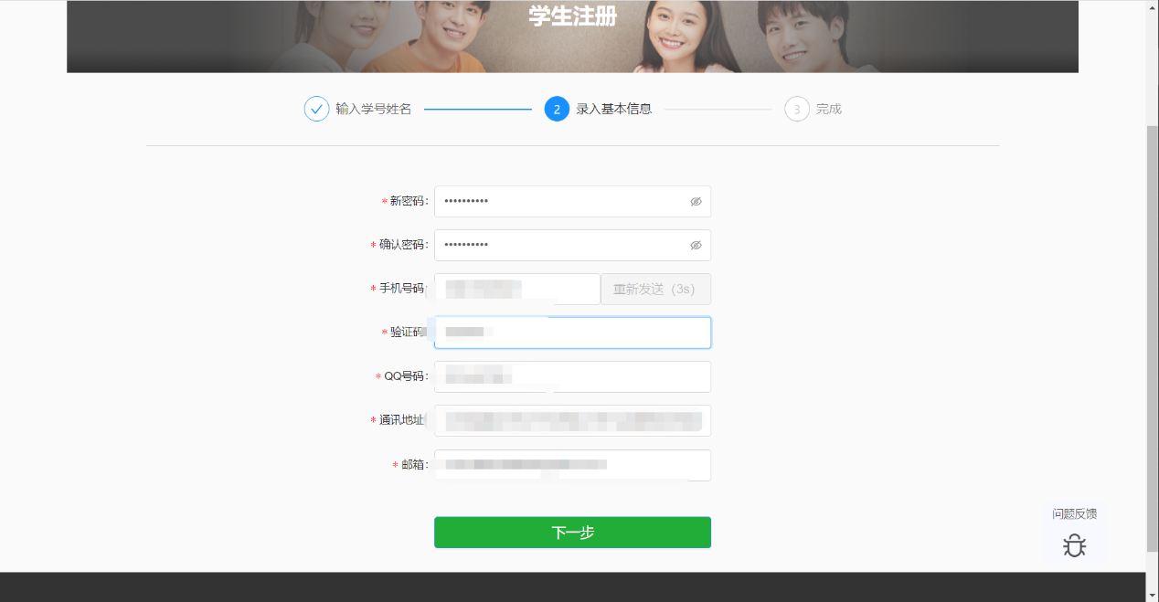
第三步：登录进入后，完成就业意向调查
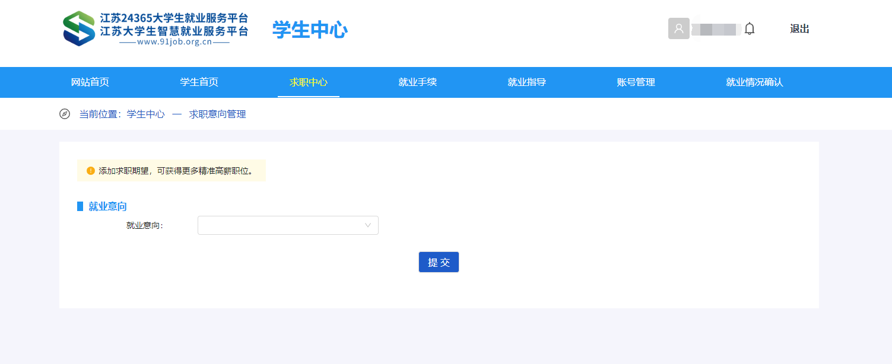
第四步：完成调查后，返回主页面，点击【生源核对】
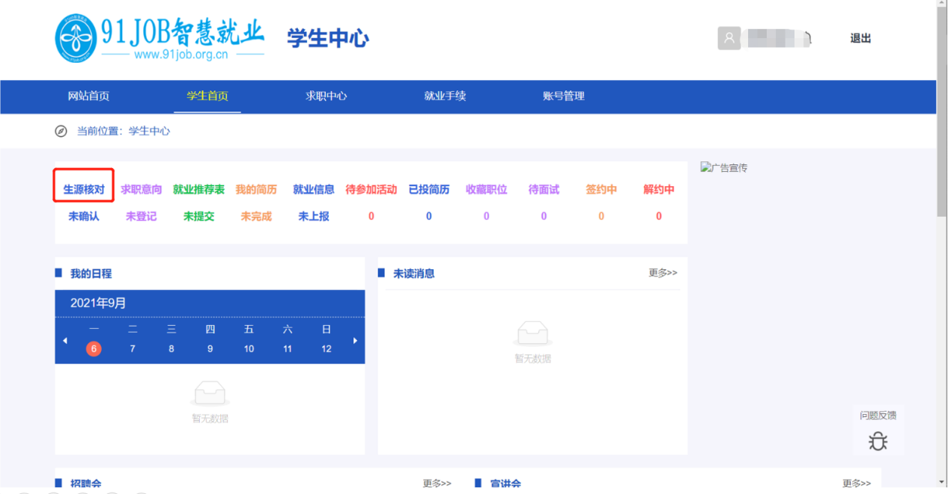
进入信息核对界面，如下图所示，核对并填写各项信息，确认无误后点击【确认】提交审核
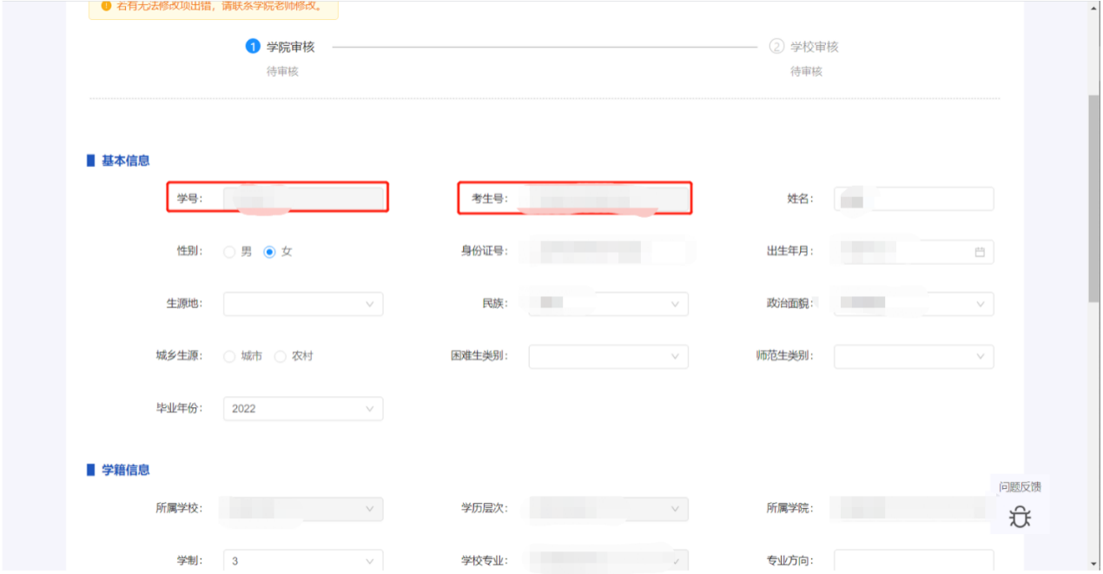

二、生源信息审核
（二）生源信息填报及审核的注意事项：
1.生源地指毕业生高考所在地，例如毕业生户籍为江苏省南京市鼓楼区，但在安徽省合肥市庐阳区参加的高考，那么生源地为安徽省合肥市庐阳区。生源地填写应具体到县（市、区）一级，不能填报“某市市辖区”。注意不要填写为我校所在地。
2.城乡生源非必填项，如毕业生不清楚可不填。
3.困难生类别请毕业生如实填写，填报为家庭困难的学生必须为江苏省学生资助管理信息系统中认定的困难生，填报为残疾人类的，学院需审核毕业生本人残疾证。
4.所在班级请毕业生按照“年级+班级”的格式填写，如“19护理学1”。
5.培养方式，除了中医学院·中西医结合学院的中医学（定向）专业的毕业生的培养方式为“定向”外，其余专业均为“非定向”。
6.手机号码、电子邮箱为必填项，必须正确完整填写。

三、工作要求
（一）毕业生姓名、身份证号若有改动的，需提供县（区）级以上公安机关治安部门出具的相关证明，手写一律无效。
（二）对于因各种原因导致学籍异动的学生，请学院务必进行梳理，不可发生遗漏。如2023年度不应有的毕业生，请以学院为单位汇总后报学生职业发展指导中心集中删除；如就业生源信息库中现没有该生，需添加到2023年生源的，也请以学院为单位汇总后报学生职业发展指导中心集中添加。（汇总表请见附件）
（三）请各班级同学于9月23日（周五）20：00前完成数据上报，。
（四）如有问题，请咨询学生职业发展指导中心，电话：025-85811938。

学生职业发展指导中心
智信学工办
2022年9月19日

